Spanyolország Erasmus+ szakmai gyakorlat 2022-10.05-2022.11.06.

Lehetőségem volt, hogy kimenjek az Erasmus+ program keretében Spanyolországba.
3 óra volt az út repülővel. Nagyon kedvesen vártak minket a szálláson, egy apartmanban tölthettük ezt a csodás egy hónapot. Mindenki más időpontban indult reggel a munkahelyére, Az én munkahelyem az Entrevins volt. Egy nagyon elegáns Michelin csillagos étteremben dolgoztam felszolgálóként. Nagyon megkövetelték a precíz munkát.
Négyen voltunk pincérek, mindenki spanyol nemzetiségű volt rajtam kívül. A tulajdonos (főnököm) egy francia ember, ezért az étteremben van egy boros pince, amiben több mint 130 féle pezsgő/bor található. Érdekességnek számít, hogy minden menühöz párosítanak egy bort.
A vendégek általában nagyon kedvesek voltak és legtöbbjük járt is már Magyarországon.
A belvárosban helyezkedett el a munkahelyem, szinte mindig gyalog jártam be, hogy addig is nézelődjek. Az út kb. 25 percet vett igénybe.
A munkaidőmről: délben kezdtem és 17:30-tól volt egy két és fél órás szünetem 20:00-ig majd 22:00 kor ért véget a munkaidőm, általában elég későn értem haza.
Kettő szabadnapom volt: vasárnap és a hétfő, ezt az időt megpróbáltam a lehető legjobban kihasználni.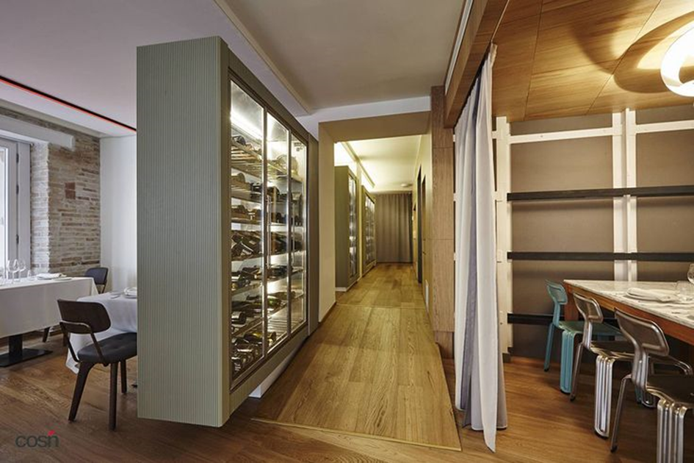

Szabadidős tevékenységek
Túria park
Ócenárium
El Michalet
Kerámia múzeum
Saguntóban a Római színház, kastély
Playa de Marvalossa (tengerpart)
Bikaviadal aréna

Pár kép rólunk:
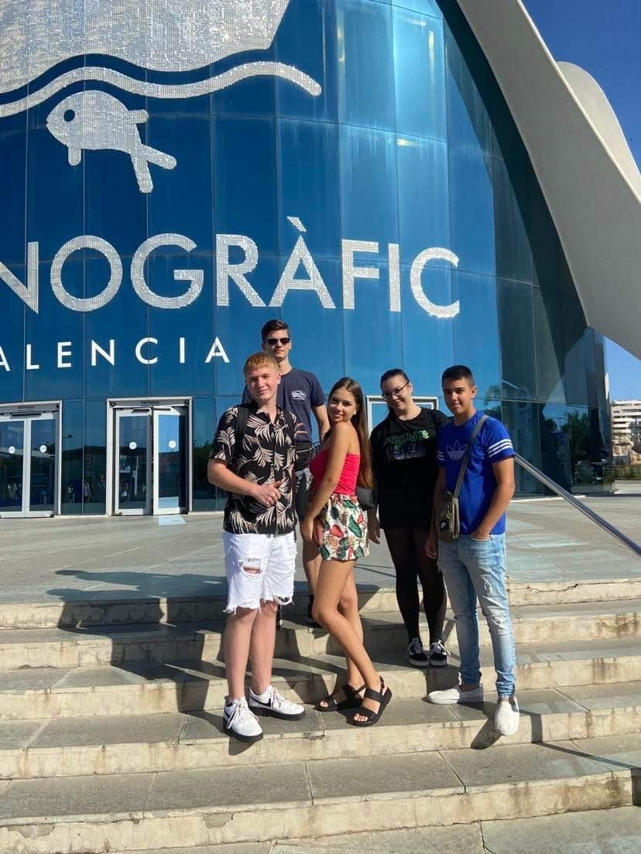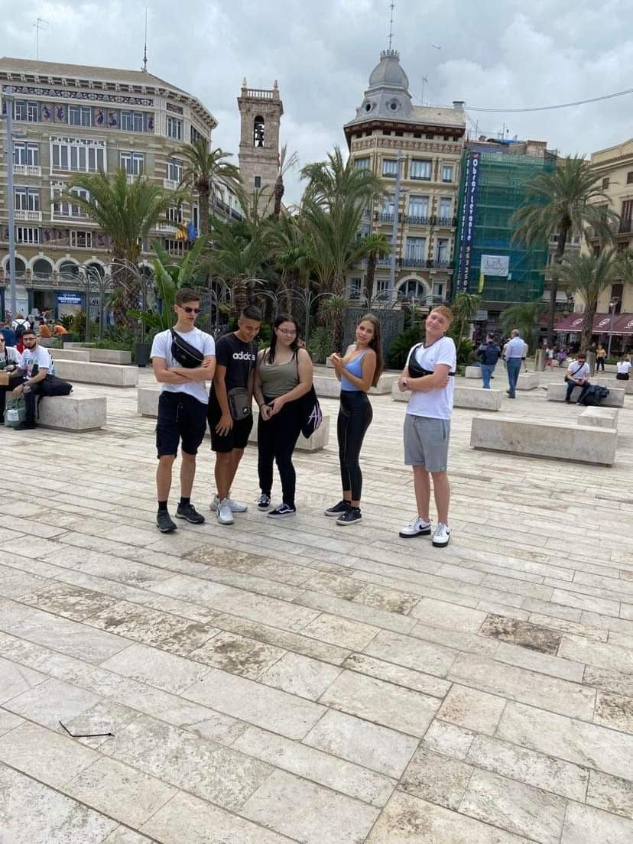
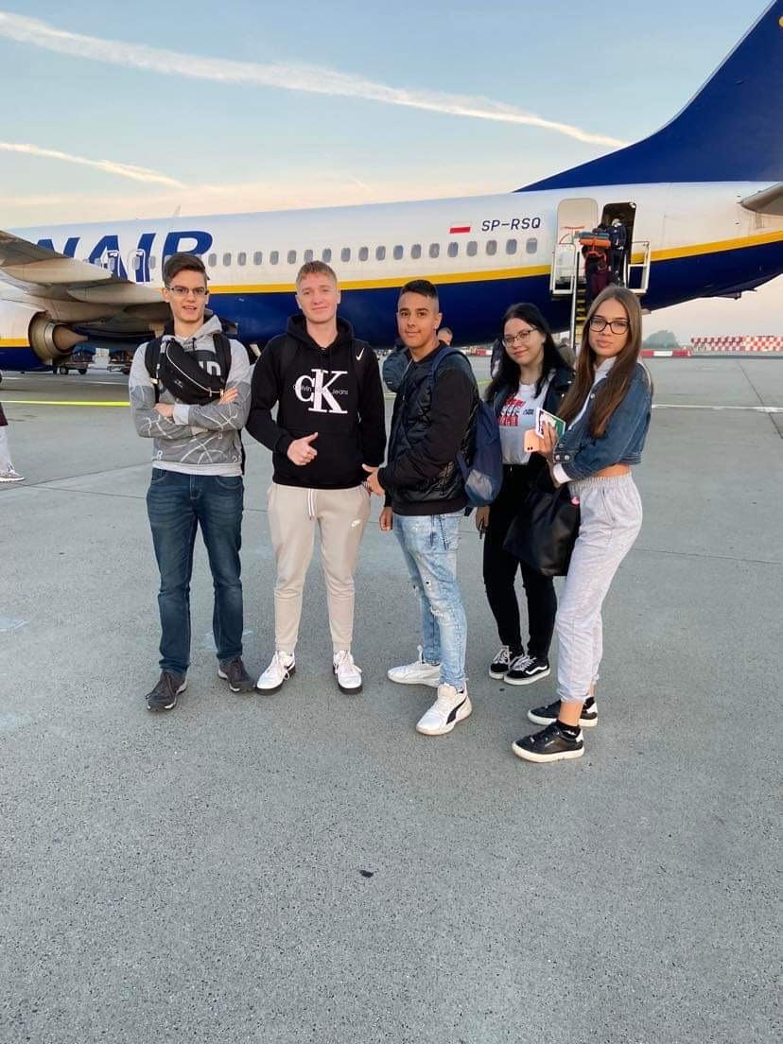
Ez alatt az egy hónap nagyon sok mindent tanultam. A nyelvtudásom nagyon sokat fejlődött, felkészültem a felnőtt életre. Mindenki, aki szeretné kipróbálni magát csak ajánlani tudom az Erasmus programot, mert nem fogja megbánni.

Csiki Vanessza 11/3 osztályos tanuló

